赛题历史Q&A
- 一般问题
编号 | 问题 | 答案
1 | 参考论文链接 | arxiv链接  https://arxiv.org/abs/2608.27923

- 数据相关问题
编号 | 问题 | 答案
1 | 官方的golden case和cpntlibrary是否还会纠错更新？ | 都会进行更新
2 | 200个训练集会更新吗？ | 200个训练集不会进行更新
3 | tpye的类型是否有一个确定的表？我注意到200个训练数据的type字段的种类有四十几种，而文档说了component需要type也正确。如何确定除了ic、电阻、电容之外的type应该填什么文本？难道说这3种之外的type字段都不参与评分 | 参考提供的type_list， 以其为准
4 | - 之前说一切以赛题给出去的10个GT的json为准，bjt和bjt_npn或bjt_pnp都算对不做区分，请问这个是否可以理解为对所有的实体元器件大类下的细分都不做区分（如amp_3pin\amp_5pin\amp_7pin，mosfet_npn/mosfet_pnp）  另外请问对于网络标签net_short/net_inpupt/net_output/net_bidirection 是否需要做区分  - type_list存在一些问题 | - 参考提供的type_list， 以其为准  - type_list已更新
5 | 关于无法从图中得到信息的pin Number的默认编号规则的问题：根据赛题PDF第18页：对于 pinNumber 为空或噪声的引脚， 转换器会自动编号。  2.对于电源地这类特殊元件，GT的json中的pin number不是默认编号为1，而是随意的编号为119/115/111/202等等，这个编号规则又是什么？ | 编号是随机生产的
6 | 评测的ic都会在给出去的200个case里面出现，那请问10gt里的ic不算评测集的吗 | 10个gt会作为评测案例
7 | 评测的case中的元器件会放在元器件库里吗？我注意到之前发的10gt中，第6个case的U2和U4的型号没有在10gt/BoxICLibrary_200cases.json里出现 | 元器件库后面还会进行更新，10gt评测的IC会在最终版元器件库里
8 | 同一个json，关于电容的uF和μF两种写法同时存在，文档说严格字符比对，请问我们应该采用哪种写法，我们用u还是μ？  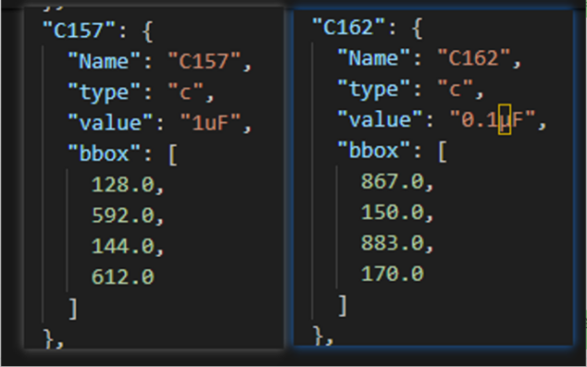 | 以图片为准，图片是u就是u， 图片是μ就是μ
9 | components的json存在问题，放大器标注成天线，电流源标注成圆形连接器，诸如此类的问题非常多，请问能否给出更新纠错后的数据集  老师，这个数据包里面很多训练的数据都有问题，存在部分标注和图片对不上，有质量好点的数据参考吗 | 200个训练集不会进行更新
10 | name字段，更新的10个case的name字段是填芯片名字吗 | 对，key填U1 U2， name是芯片名字
11 | 自己做数据集和后面比赛测试绝对坐标都是以左上角为原点吗？ | 赛题/评测/赛题数据集/golden测试案例/自行收集数据集的坐标系要求一致，均为：  左下角为原点，X向右增大，Y向上增大  （数据收集指南文档已修改，将坐标系统一）
12 | 这种图中的ic元件designator都是U？或者干脆没有designator的在实际判别时怎么算，这些ic给出的答案也没有什么标号的依据就是随便分了个序号，但这个ic的键是计分的，不匹配后面的都对不上  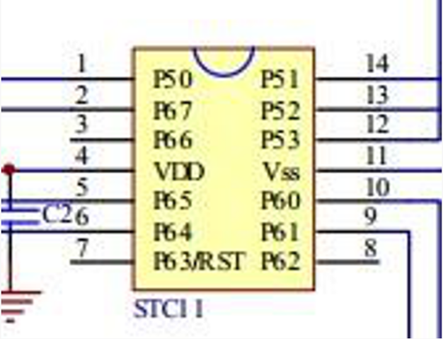 | 元件的designator以图片中显示为准，评测的case不存在元件缺失designator的情况
13 | 请问评测时候的电路图是像10gt一样是干净的纯元件，还是像200个那样会有大边框和信息框的图片 | 是干净的没有框
14 | Q&A之前有更新过说会重新更新type_list，目前最新的type_list中共有34类，但是200个训练集中有41类。后续会继续更新type_list吗，包括最终测评的黑盒数据，也会是属于type_list的内容吗，就是不会超出type_list的范围吗？  最新的typelist有发出来吗 | 不会超过typelist  已经发了
15 | 目前给的BoxICLibrary_200cases.json里面，仍然没有10GT中缺少的部分呢，还会更新吗? | 会更新
16 | 想问下这个文件是不是作用等同于元件库  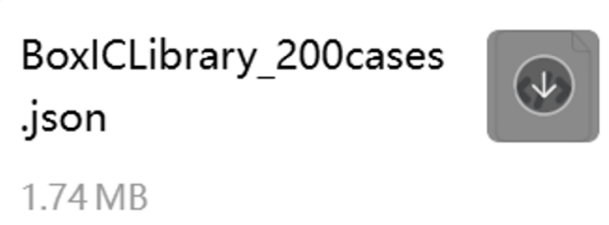 | 对
17 | 本次会出现的元器件就是34类嘛 | 以typelist为准
18 | 请问排针也标成box吗 | 对的
19 | 请问什么时候更新元器件库，无论是之前发的BoxICLibrary_200cases.json还是cpntLibrary，都没有GT的case6的U2/U4（STMPS2141STR）以及case7的U1（MP2236CGJ-Z） | 会尽快
20 | 我想知道pin坐标的寻找是按照赛题文件附件三里的规则（红绿导线的交接处）找吗？但是赛题给的数据里可视化后，有的pin并不是在交界处。 | 会更新标准的gt数据
21 | 有同学提问说：这个只有十张原理图哎？不是说200个的吗 | 200个是训练数据， 10gt是给出的用于评分的golden case示例
22 | 还想询问一下如果是黑白图的话应该怎么去定义pin坐标 | 最终评分案例不设置黑白图片
23 | 老师能不能给我们一个每种元器件框的标准 | 以即将更新的10gt为准
24 | 提交数据的bbox是以10GT为准吗 | 以即将更新的10gt为准
25 | 老师您好，最终不会有黑白图片，10gt第一张是黑白的，请问还会更换吗？ | 以即将更新的10gt为准
26 | 你好 我想问一下，最后赛方评测的时候 第一用的都是 最终评分标准的label用的都是用它那个中心一个小框的样子吗？ 第二是这20px的误差是从小框的中心点辐射出去 去算的还是小框的边框内外辐射 都在那个范围内 就算正确？如下图  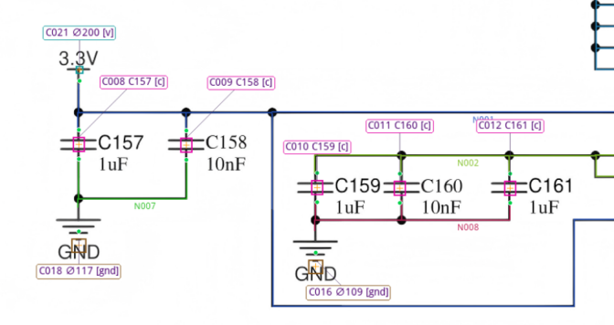 | 以即将更新的10gt为准
27 | 图中两个电阻的标注哪个是准确的？元器件框的坐标如何判定是否得分？  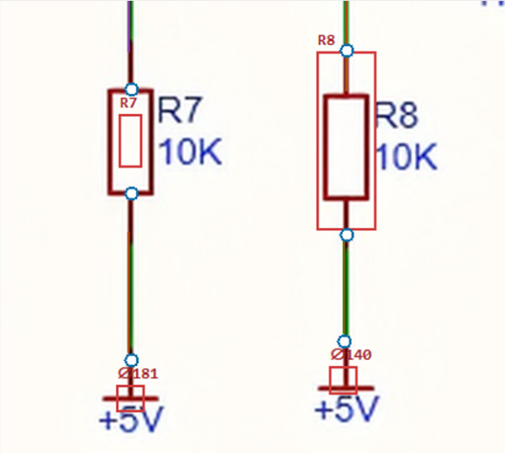 | 以即将更新的10gt为准
28 | 请问一下这个gt的图什么时候能修正呢？绿色是gt给定的坐标，这误差也太大了，首先不符合pdf中的红绿交点，其次也不在导线上啊  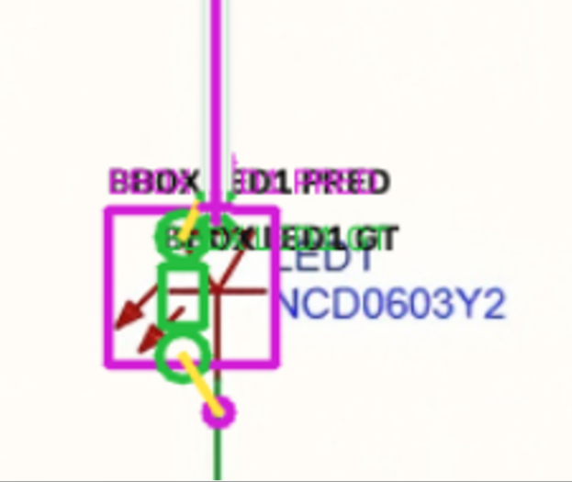  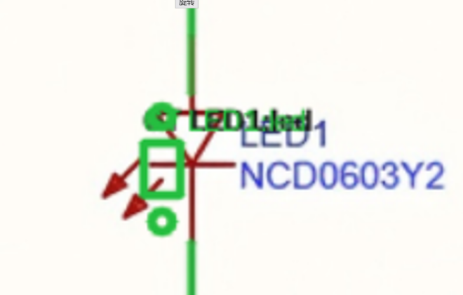 | 以即将更新的10gt为准
29 | 地和电源的匿名编号是我们预测时候随机生成还是说图里面就会标明 | 随机生成
30 | 老师目前有几个问题 1.排针、USB 座等连接器（位号 H1、USB1）算不算 IC（box）？2.纯文字网络名（如 PA1、GPIO_5）要不要作为元件标注？3.排针、USB 座等连接器（位号 H1、USB1）算不算 IC（box）？ | 排针和USB的type属于box，纯文字不要作为元件标注

- 评测相关问题
编号 | 问题 | 答案
1 | 既然非box元件的pinname/pinnumber不参与评分且电源/地pinnumber随机生成，那对于电源/地这类单端元件的pin，在进行NetHypergraph表示时，是否意味着我们把GT中的∅200.198写成GND_1.1或其他形式都算对？因为之前说过“vcc和gnd会是∅，直接是坐标匹配的  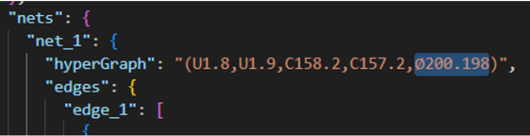 | 建议跟赛题统一
2 | 非box类型元器件的pin number和pin name无法从图中得到，这类元件的pin number/pin name该采取什么编号/命名规则？还是说这一类pin number/pin name不参与pinF1的评分，只有ic(box类)器件才参与评分？请给出详细的评分规则 | 非box类型元器件 pin name, pin number不参与评分
3 | 关于NetLineF1的评分问题：  1.赛题第8页说：若Pred segment 与 GT segment 的两个端点距离足够接近， 默认阈值为 `5 px`， 则认为该线段检测正确。请问这个Pred segment（）和GT segment是如何匹配的？是按照edge_i的端点进行匈牙利匹配吗？ | 1. 是按照端点进行匈牙利匹配
4 | 新的10个golden case仍然有大量component key是无法根据图片得到的内部编号如“∅109”，请问这些组件如何进行componentF1的判分？难道是先按type匹配gnd，然后看命中了多少个bbox来判分吗 | Vcc和gnd是∅，直接是坐标匹配
5 | Component编号问题，多个GND怎么知道每个GND对应哪个名字或者按哪个具体顺序？这无法从png推断出来得到 | GND的序号名字不影响评分
6 | (1)对非 box 元件，pinnumber不参与评分，是否不要求HyperGraph 中的component.pin_number 和 GT 完全一致了？  (2)对 GND/VCC 这类 pin number 随机生成的元件，hypergraph中是按坐标/元件进行等价匹配，还是仍然要求随机 pin number 与 GT 一致？  (3)还有如果随机 pin number 无法从图片恢复，是否已经有推荐的 HyperGraph 输出规范，例如是否统一写成GND_x.1 / VCC_x.1 即可？  (4)如果同一张图中多个同名 GND/VCC 电源符号，在 NetHypergraphF1 中是否会默认全局视为同一个逻辑 net，还是只按图中实际声明/连接作用域划分？目前公开 10GT 中存在同名电源符号但 GT 分属不同 net 的情况。 | - 非box原件pinnumber不计分，所以RLC等在hygraph中相当于不区分引脚  - gnd/vcc同（1）  (3)输出规范参考10gt  (4)vcc/gnd默认属于同一个net
7 | QA32已明确是会按坐标匹配 但平台测评完毕后发现GND/VCC的键名必须与GT完全一致，但GT用的是标注工具生成的随机编号 导致全部被误判为缺失/多余 这一部分分丢失的很严重 后续会优化吗还是仍然随机匹配  有关电源和地∅的评分规则会改嘛 我看目前平台这一部分还是打了分的 | 评测代码会更新
8 | 我在评测平台的资源下载的提交示例的README.md中看见，要求预测结果json文件的格式如图，但这与赛题指南中要求输出的json文件格式不同，我该以哪个为准 | 以10gt case为准
9 | 向您确认一个关键问题：  按照之前答复，同名 GND/VCC 默认属于同一个 net。但是我们查看官方提供的 10gt，同一张图里多个 GND 符号在原始 GT 中被划分成了不同 net。  想确认：  1. 是评测 scorer 在打分前会自动把图内所有同名 GND/VCC 合并成同一个 net（原始 GT 存储分开，算分自动合并）？  2. 还是说仍然严格按照原理图导线连通关系划分 net，同名标签不代表同一个 net？ | 打分时会合并
10 | 请问评分规则里bbox的误差到底是多少像素？赛题PDF是20像素，评测平台说明为5像素。  后续box阈值会从20px改成5px吗？ | bbox以赛题指南的20px为准
11 | 请问评分中的“Token 总消耗量”是累计输入 token、输出 token，还是两者之和？相加的话二者权重是一样的吗 | 总 token 吧，输入 和 输出之和，权重一样

- 模型/解题方法相关
编号 | 问题 | 答案
1 | 评测方法/模型相关：  - 最后评测阶段是必须要使用平台提供的qwen3.7plus api吗？最终评测阶段能否调用其他LLM api或者本地部署一个参数模型上传到系统上？  - 老师之前说最终评测阶段不可调用其他 LLM api；不接受 本地部署，那我自己训练一个调优过的的qwen3.7plus，并通过api调用也不可以吗？  - 老师您好，最终评测禁止本地部署是仅针对LLM，还是也包括自训YOLO？  - 不接受本地部署大模型，是指的什么呢，YOLO也是本地部署的模型，可以用吗，能不能把qwen下载到本地微调，小小的，就3B的可以吗，还是说主要是属于LLM就不能本地部署（2）能不能调用通用视觉基础模型，这个没有api，是部署在本地，很小，0.5B，是否可以  - 对于大模型只能使用api，不能自己部署3B的千问是吗？（2）是否可以使用通用视觉基础模型，比如DINO、Grounding DINO（对昨天问题8的补充）  - 想确认的是，LLM不能本地部署，是特指Qwen,deepseek，这类通用的LLM的意思。不管参数量多少，只要是LLM，就不能本地部署。  如果是深度学习模型，我们想尝试Grounding DINO，这类属于视觉检测模型，可否部署呢？这算做本地CV方法吗，还有很多类似的这种模型，就是做通用检测的，比YOLO好一些，这种的是可以用吗  7）你好，谢谢答复。根据答复的意思，如DINO、Grounding DINO就是可以用的吧，如果部署的是LLM，也是允许的，但是参数量不建议超过赛题提供api（qwen3.8）的那个参数量即可吧  8）因为之前答复过不接受本地部署llm，所以两次关于llm的回复有些矛盾，那是以最新的为准吗 | 赛题仅提供 Qwen3.8 大模型的 API 调用接口，所有大模型 API 调用耗时均计入解题总时间。在满足赛题硬件资源及其他约束条件的前提下，参赛队伍可自由使用 YOLO 等深度学习、计算机视觉模型，以及其他符合要求的算法和模型。不建议部署参数规模超过赛题所提供 API 模型规模的大型语言模型  鼓励解题算法的多样性。

- 评测环境相关问题
编号 | 问题 | 答案
1 | 赛题是需要自己搭环境，还是就用阿里云那个环境，我看腾讯文档，不是说过八月底发布测试环境，现在还训练不了大模型吗 | 不提供大模型训练环境
2 | GPU是什么？ | GPU 是 A800 8卡
3 | Docker环境有GPU吗，可以使用千问其它的视觉模型吗？ | 可以挂载GPU，只能使用赛题规定的模型
4 | 老师您好，赛题说使用的大模型是qwen3.7-plus,Q&A里面提到希望大家用最新的3.8。现在已经有qwen3.8-flash了，请问评测会考虑提供这个吗？最终提供api的大模型确定了吗？
5 | 如果用Qwen官方API的话，那调用耗时期间应该是算在解题时间里的吧，但是如果返回失败或者出于各种原因模型自己思考的耗时太长（因为网传Qwen3.8家族的模型可能会进行特别长时间的思考），这都属于意料之外的耗时，并且没有特别明确的解决办法，这方面应该怎么计算？或者说是让我们在是否开启思考这方面权衡。  以及评测的时候是所有测试数据一起提供，还是每完成一个测试点才会提供下一个。在各个阶段的并发，比如说并发调用API，这些内容有更加详细的限制吗？ | 模型推荐qwen3.8, 以最新的Q&A为准，大模型调用耗时计入解题时间  正式评测时，所有图片数据会一起提供，允许并行处理
6 | Docker镜像 | 已发布
7 | 是否允许参赛队伍基于官方 Docker 镜像升级 PyTorch、CUDA 等相关依赖，以适配 RTX 5090？ | 允许自行升级 pytorch 版本
8 | 请问指定版本的pytorch运行环境是哪个版本 | 已经发放docker镜像可以自行查看

